SN-R移动云视频路政救援执法系统

系统概述
SN-R移动云视频路政救援执法系统是一个集快速响应、平战结合、视频高清、通讯畅通无延时、指挥有力、资源保障等全面协调的的联动视频通讯指挥平台，系统具备扩展性好、全方位、立体化、形象直观等突出特点，实现现场应急与后方应急指挥中心的实时视频通讯，实现高清音视频、数据等多媒体业务的实时同步传输，实现可视化快速应急的精准调度与各级高效协同，实现指挥中心的实景实时反馈调度指挥，成为现代应急指挥调度的必备方案。

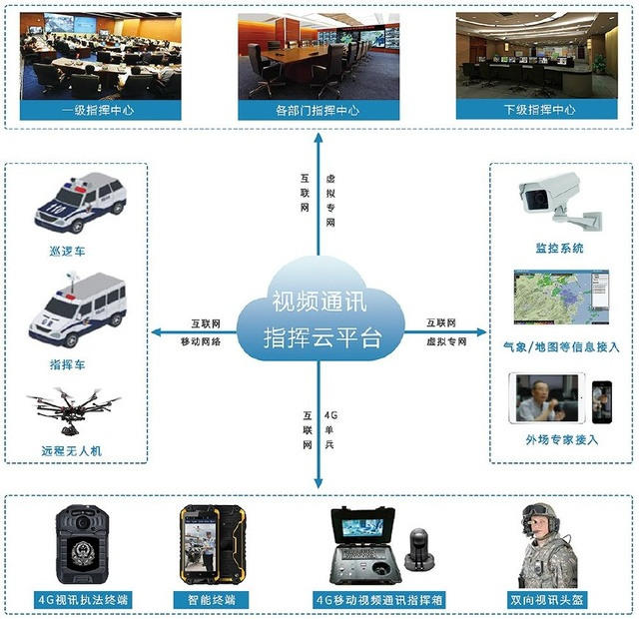
☆移动全能：支持4G、WIFI、卫星通信的全网通全终端双向高清移动音视频通讯指挥系统
☆终端丰富：接入端可支持多厂家主流视频执法终端、便携布控指挥箱、手机、PAD等多种设备，随时随地参与指挥协同
☆双向音视频：多方视频会商，集中录制，现场与指挥中心双向音视频高清，实时指挥调度协同
☆实时无延时：智能动态网络适应技术，真正实现无延时，实时协同指挥调度
☆多级协同：多级多指挥中心、多部门纵横联动，高效协同指挥
☆定制开发：支持现代化信息系统无缝融合对接，打造指挥办公系统生态
☆部署方式：公有云、私有云、混合云，灵活云部署选择
☆与传统视频会议、监控系统互联互通，支持普通电话接入

系统原理
SN-R移动云视频路政救援执法系统是视频、数据、语音采集、传输、处理等功能为一体的移动视频通讯指挥系统；融合视频会议、监控系统、移动单兵、远程无人机现场音视频实时入会；指挥中心大屏实时显示分级指挥中心及应急现场多路视频通讯；实现对路政所辖区域的实时监控与突发应急指挥协同。

系统构成
1、视频执法终端

视频执法终端具备双向实时视频通讯，APP对接、外接摄像头、拍照摄像、存储回传等强大功能；
主要参数
  - 显示屏幕：2.0英寸高清显示屏
  - 摄像角度：170°广角拍摄
  - 夜视距离：全黑环境下10米可见20米可辨
  - 支持网络：全网通4G/WIFI/蓝牙
  - 工作时间：可连续待机65小时以上
  - 防护等级：采用P68防护等级设计
  - 电池容量：3600mAh聚合物锂电池*2
  - 拍照像素：1600像素JPEG格式
  - 分辨率：1080P/720P高清录像MP4格式
  - GPs定位：内置北斗全球定位模块
  - 产品尺寸：96*5725mm
  - 产品质量：约165克
  - 工作温度：-20度至60度
  - 无线对讲：实时4G网络无线对讲
  - 实时播放：支持实时16路数据
  - 数据上传：支持H1H.264数据上传

2、移动视频通讯指挥箱
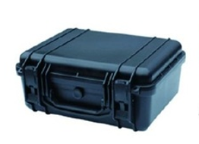
移动视频通讯指挥箱实现指挥现场的快速视频通讯多点无线布控，高清1080P视频实时互动通讯；

3、执法指挥车
执法指挥车支持全网通4G移动网络、WIFI无线传输，机动性强，满足不同环境下全高清稳定实时视频传输；

产品特性：
- 可固定、可升降。
- 可拆卸。
- 可自立。
- 高度、方位、俯仰角可调节。离地高度至少不低于3米，保证对事故现场的俯视角度。
- 抗震、防水、防尘、电池续航能力强。

4、数据通讯

视频采集设备输入输出数据均为数字信号，由4G/WIFI/卫星网络传输至指挥中心服务器，提高了数据传输的安全性和可靠性，采用丢包补偿技术，网络丢包高达30%时，仍能保证音频的完整流畅。
指挥车数据
4G/WIFI/卫星
执法仪数据数据
指挥中心

5、视频通讯指挥中心系统
视频通讯指挥中心系统是集全功能为一体的统一视频综合服务平台，融合应急指挥、高清视频会议、智能化监控、互动直播、移动执法终端等为一体的综合性统一视讯服务系统。

系统架构图
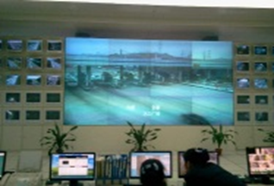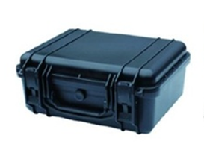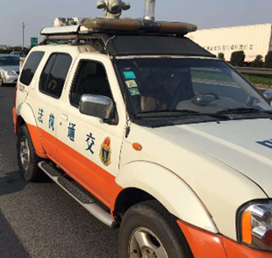
指挥中心
外勤人员1
云服务器
外勤人员2
移动终端
视频通讯指挥箱
执法车
Internet

系统优势

高保真语音
一个指挥过程中，如果声音传送得不到保证的话，整个系统的实用性就大打折扣。为了更好的兼容各种复杂环境，系统在音频处理方面做了如下优化：

①回音消除技术（AEC）：保障会议中声音互不干扰；
②噪音抑制技术（NC）：完美解决会议背景噪音；
③自动增益技术（AGC）：智能调节音量大小；
④丢包补偿技术（PLC）：网络丢包高达30%时，仍能保证音频的完整流畅。

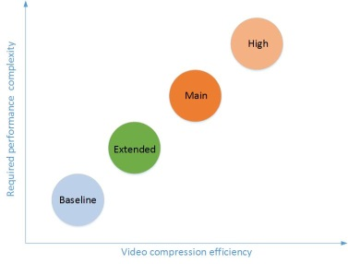
H.264视频编解码
基于H.264 high profile视频编码技术优化算法，相比大多数视频通信系统采用的是Baseline Profile。H.264 high profile 在同等大小图像压缩时h.264 baseline节约了近一半的带宽，H.264 high profile能够保持视频质量并大幅降低所需网络带宽的能力。

网络自适应
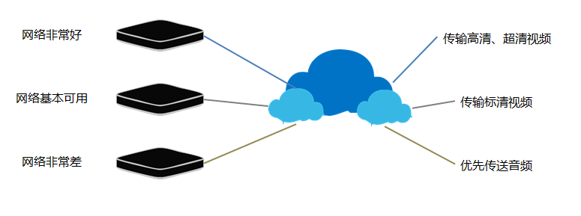
独特的音视频分离技术，使音频视频分离编码，音频优先传输，灵活支持拨号、ISDN、ADSL、专线、LAN、3G、4G移动网络等各种网络接入方式。即使网络情况特别差，图像完全不能传输的情况下，音频照样流畅传输。

多重加密认证
①云加密技术全程保障；
②所有服务采用身份验证保障，验证过程采用双层加密（MD5、DES），确保系统安全；
③系统密码的存储采用不可逆算法，确保密码安全；
④语音、视频和数据传输全部采用AES高强度256位动态数据加密技术进行加密，完全杜绝会议数据被非法获取，确保会议数据安全；
⑤随机密钥动态加密，彻底保证数据安全，更加可靠。

防火墙功能
①先进的跨网关通讯体系，解决防火墙和NAT穿越问题；
②各种复杂网络环境中实现跨网关通讯；
③对传输层网关过滤防火墙，只需开放TCP/UDP通信端口即可实现穿越；
④对NAT方式的防火墙，所有数据包均能自动穿越，无需设置。

QOS服务体系保障
①优先权划分，确保恶劣网络环境中音视频数据流的连续传输；
②自纠错机制，保证音视频数据通过网络时的连续性，避免音视频中断；
③抖动控制机制，通过抖动延缓实现抖动消除，保证音视频流正常连续；
④速率自动调整机制，提供最优音视频效果。

实际应用
